***Р Е З Ю М Е***

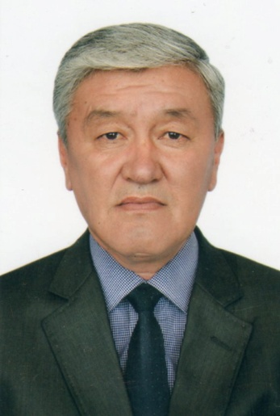

**Ф.И.О.** Бегматов Студент Искендерович.

**Дата рождения:** 5 декабря 1963 г.

**Место рождения:** с.Кара-Кулджа.

**Национальность:** кыргыз.

**Образование:** высшее, ОГПИ 1990 г.

**Воинское звание:** сержант запаса.

**Семейное положение:** женат.

**Знание языков:**  русский, кыргызский, узбекский.

**Место работы:** ОшГУ, ст. преп. кафедры педагогики.

**Стаж работы:** пед.стаж - 25 лет, общ. стаж – 29 лет.

**Научная работа:** Тема: Менеджмент высшей школы как инструмент реформирования системы профессионального образования.

**Награды:** Грамота профкома ОшГУ, Почетная грамота Республиканского

совета профсоюзов науки и образования, Отличник профсоюзного движения образования и науки КР, Почетная грамота ОшГУ, Денежная премия ОшГУ.

**Повышение квалификации:** Сертификат повышения квалификации 2007 г.; Сертификат образовательной программы «Критическое мышление» 2011 г.; Сертификаты проекта «Сапаттуу билим» 2012 г. 16-21 янв. 2012 г. 25 май - 4 июнь; Сертификат повышения квалификации по программе «Для преподавателей ВУЗов» Центра повышения квалификации и переподготовки педагогических кадров, июнь 2016 г.

**Состав семьи:** жена – Жусуева Анара – 1975 г.р.;

дочь – Бегматова Нурзада – 1989 г.р.;

сын – Бегматов Алибек – 1994 г.р.

**Дом адрес:** г. Ош. Ул. Исанова 85-56.

**Телефон:** 0772776272; 0554545558.